**«Фоторобот»**

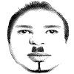

Для проведения этого конкурса вам придется немного подготовится. Для этого возьмите обычные листы бумаги формата А4, порежьте их на небольшие карточки. На каждой карточке нарисуйте глаз, нос, губы, уши, волосы и т.д. Старайтесь подойти к этому с воображением, чтобы конкурс стал еще более интересным. Чем больше карточек, тем лучше. Перед конкурсом отберите несколько участников, которым вы завязываете глаза, и столько же их напарников, которые будут собирать «фоторобота». Их пригласите за стол, где будут лежать все карточки. Затем из зала выбираете любого гостя, который теперь будет «подозреваемым», и представляете его «следователям» ровно на 10 секунд, затем уводите зрителя в сторону, чтобы ваши «следователи» не смогли больше его разглядеть. Далее каждый участник должен при помощи карточек собрать «фоторобот» подозреваемого за 30 секунд, а затем его напарник по этому «фотороботу» должен найти среди гостей «подозреваемого». Та пара, которая первой справится с заданием, побеждает в конкурсе.

**«Погони»: від рядового – до генерала**

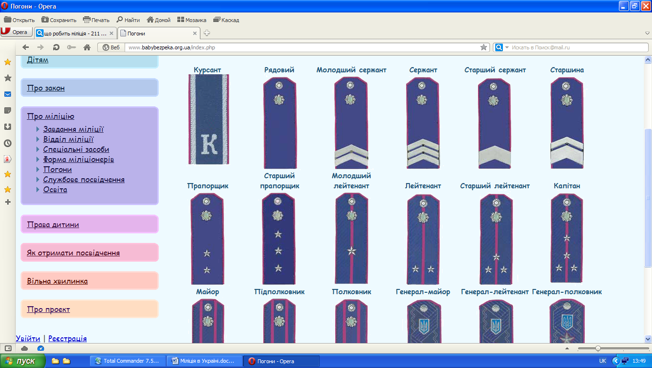

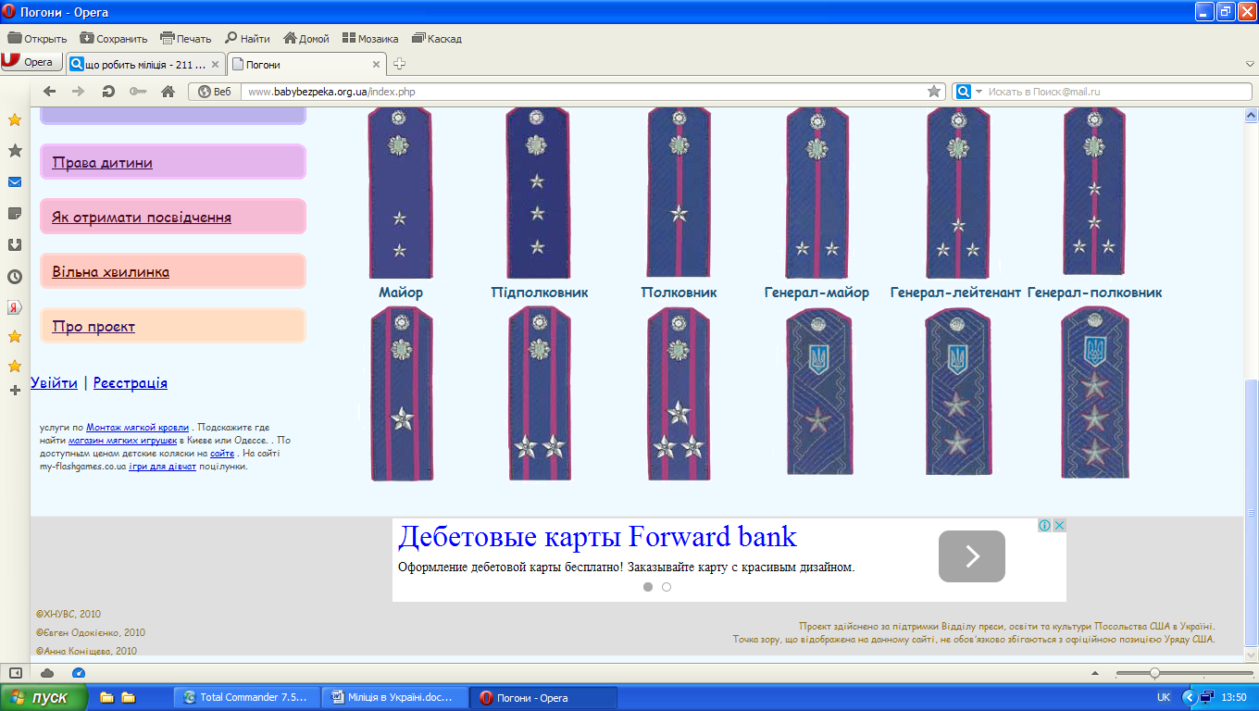

2. «Отпечатки пальцев»: Преступник оставил отпечатки пальцев. Командам выдается образец и 10 отпечатков пальцев, принадлежащим определенным людям. Нужно найти отпечатки пальцев и назвать имя преступника.

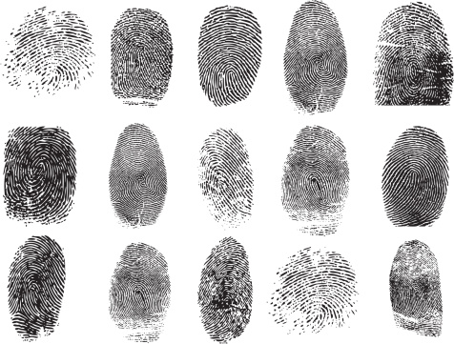

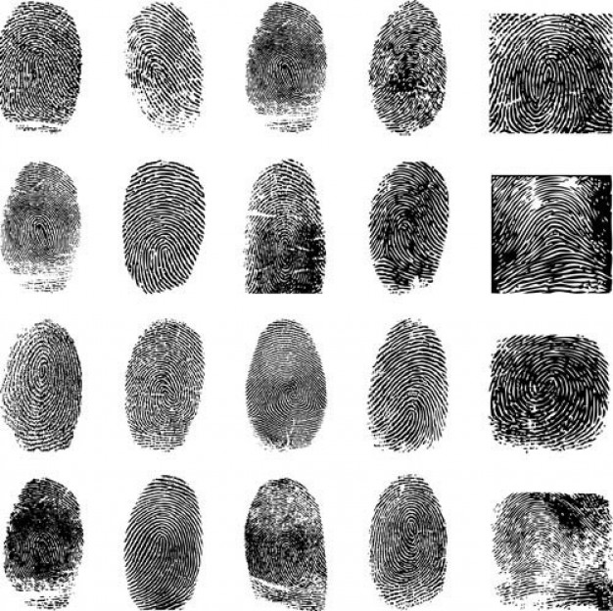

3. «Фоторобот»: Нарисовать фоторобот подозреваемого по его словесному описанию.

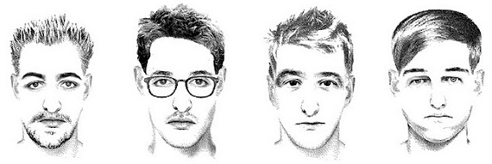

. «Дедуктивный метод»: Угадать профессию человека по трем предложенным вещам.

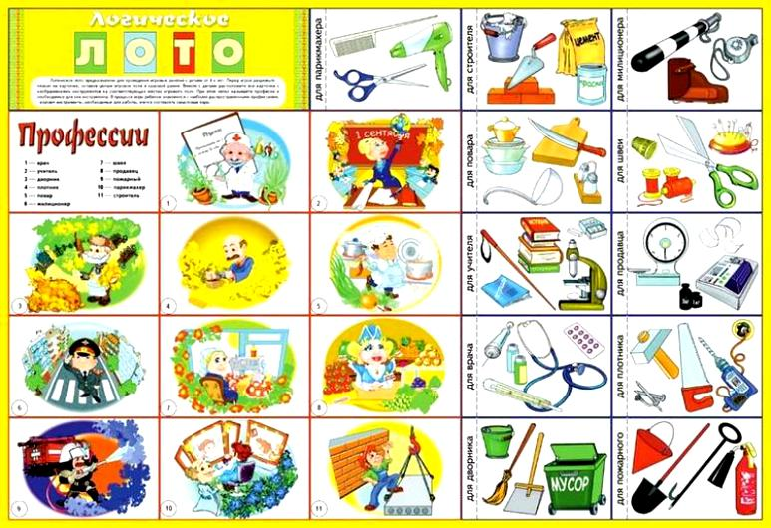

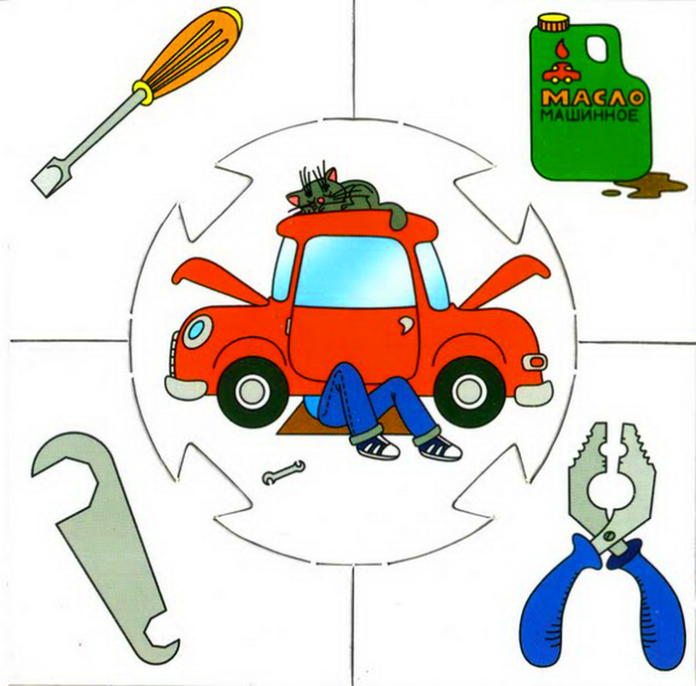

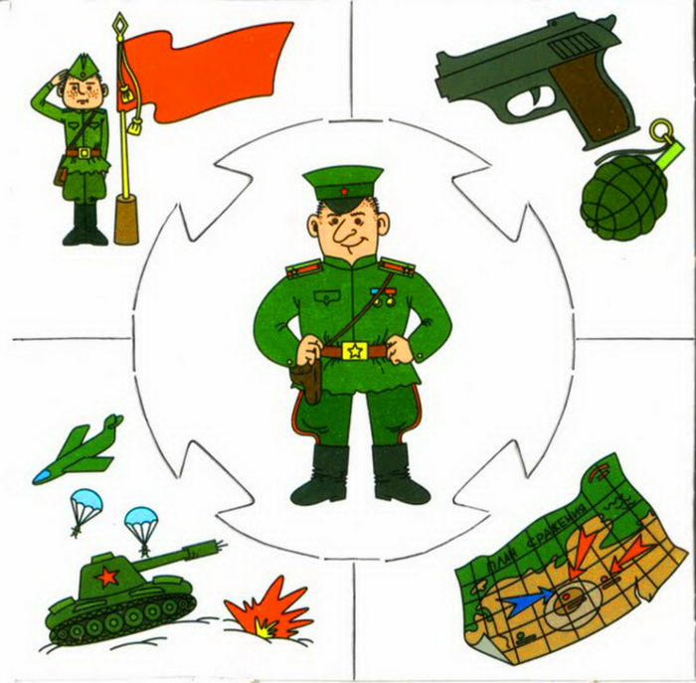

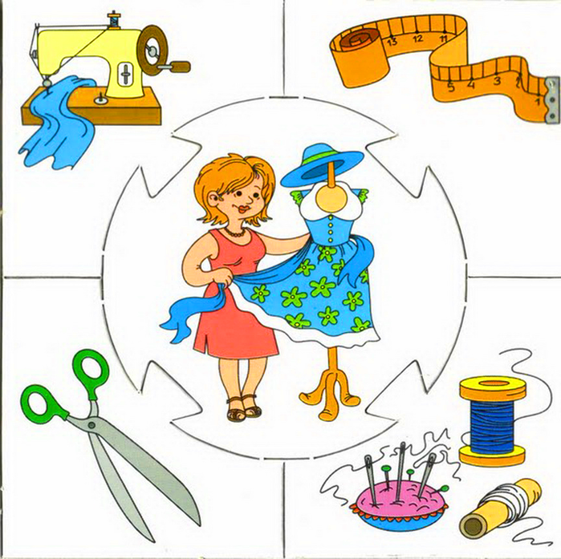

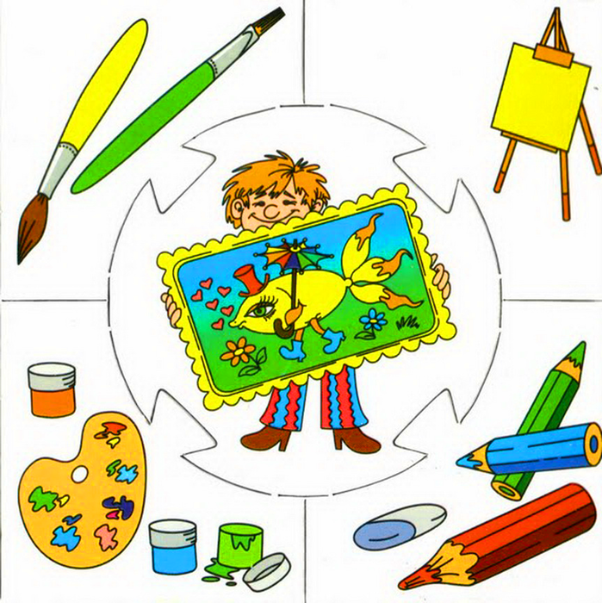



7. «Абсолютный слух»: Предлагается прослушать набор звуков и расшифровать запись, определив их источники